Studienbericht

SCRUM

Projektmanagement

Dieter Reimann

COMCAVE COLLEGE

Agiles IT Projektmanagement

SCRUM mit MS-Project

Dozent: Andreas Laser

# Einführung in das Projektmanagement

Klare Sache, ohne Projekte gäbe es auch kein Projektmanagement, es stellt sich daher die Frage: „Was tut das Projektmanagement mit dem Projekt?“. ff

# 6 Fragen zum Begriff „Projekt“

1. **Was ist ein Projekt? und Was ist kein Projekt?**  
   Wenn wir auf eine einfache und leicht verständlich Antwort auf die 1. Frage aus sind, dann ist ein Projekt „ein komplexer und erstmals ins Leben gerufener Vorgang zur Herstellung eines Produktes“, wobei es keine Rolle spielt, ob das Produkt realer, imaginärer, materieller oder immaterieller Natur ist.  
   Auch auf die 2. Frage lässt sich eine Kompakte Antwort finden, so ist dies ein jeder Vorgang, in dessen Verlauf entweder zum wiederholten Male oder aber auf recht simple Art und Weise ein Produkt entsteht.
2. **Was unterscheidet Management vom Projektmanagement?**  
   Die Grundlagen des **Managements** gehen zurück auf Mary Parker Follett. Ihr Anliegen war es, Vorgänge in Gruppenarbeit, -entwicklung und -organisation auf eine systematische Basis zu stellen, Unternehmen als soziale Systeme zu verstehen und das Wirken des Managements durch Regeln und Methoden berechenbarer zu machen.  
   **Managementlehre** definiert die Ausformung von Vorgängen, in der Führung von Unternehmen und Organisationen und ist somit die Lehre von der Gestaltung, Lenkung und Entwicklung zweckorientierter sozialer Systeme. Sie lässt sich vom **Projektmanagement** insbesondere dadurch **Abgrenzen**, dass sie ein kontinuierlicher Prozess ist, der innerhalb seines Wirkungszeitraums:

* ständigen Veränderungen und Schwankungen unterworfen ist
* kein definiertes Ende (und gelegentlich auch keinen klar definierten Anfang) hat
* sowohl einfach als auch komplex, ja gelegentlich sogar unlösbar sein kannen
* vor allem der Unternehmens- und Produktionssteuerung dient und nicht der Produktentwicklung

1. **Warum wird Projektmanagement in Unternehmen und Institutionen häufig eingesetzt?**  
   Wie bereits erwähnt, sprechen wir immer dann von Projekten, wenn ein Vorgang von hoher Komplexität durchlaufen werden muss, der in dieser Form neu und einzigartig ist. Derartige Vorgänge bergen für Unternehmen und Organisationen sehr hohe Risiken. Neben den im Falle des Scheiterns hinzunehmenden finanziellen Verlusten, ist nicht selten die Reputation des Unternehmens irreparabel beschädigt und kann es im ungünstigsten Fall komplett ruinieren.  
   Durch fachlich korrekt angewandtes Projektmanagement, können die Risiken i.d.R. auf ein vertretbares Minimum reduziert oder sogar ganz eliminiert werden. Da diese Erkenntnis bereits nunmehr auf mehr als 100 Jahren Erfahrung basiert (Siehe auch: Henry Laurence Gantt, [Die Erfindung des Gantt Diagramms im Jahre 1910](https://de.wikipedia.org/wiki/Henry_Laurence_Gantt)) wissen Unternehmer, dass mit dem Einsatz von PM nicht nur die Risiken, sondern auch die Kosten und der Zeitbedarf drastisch verringert werden können.
2. 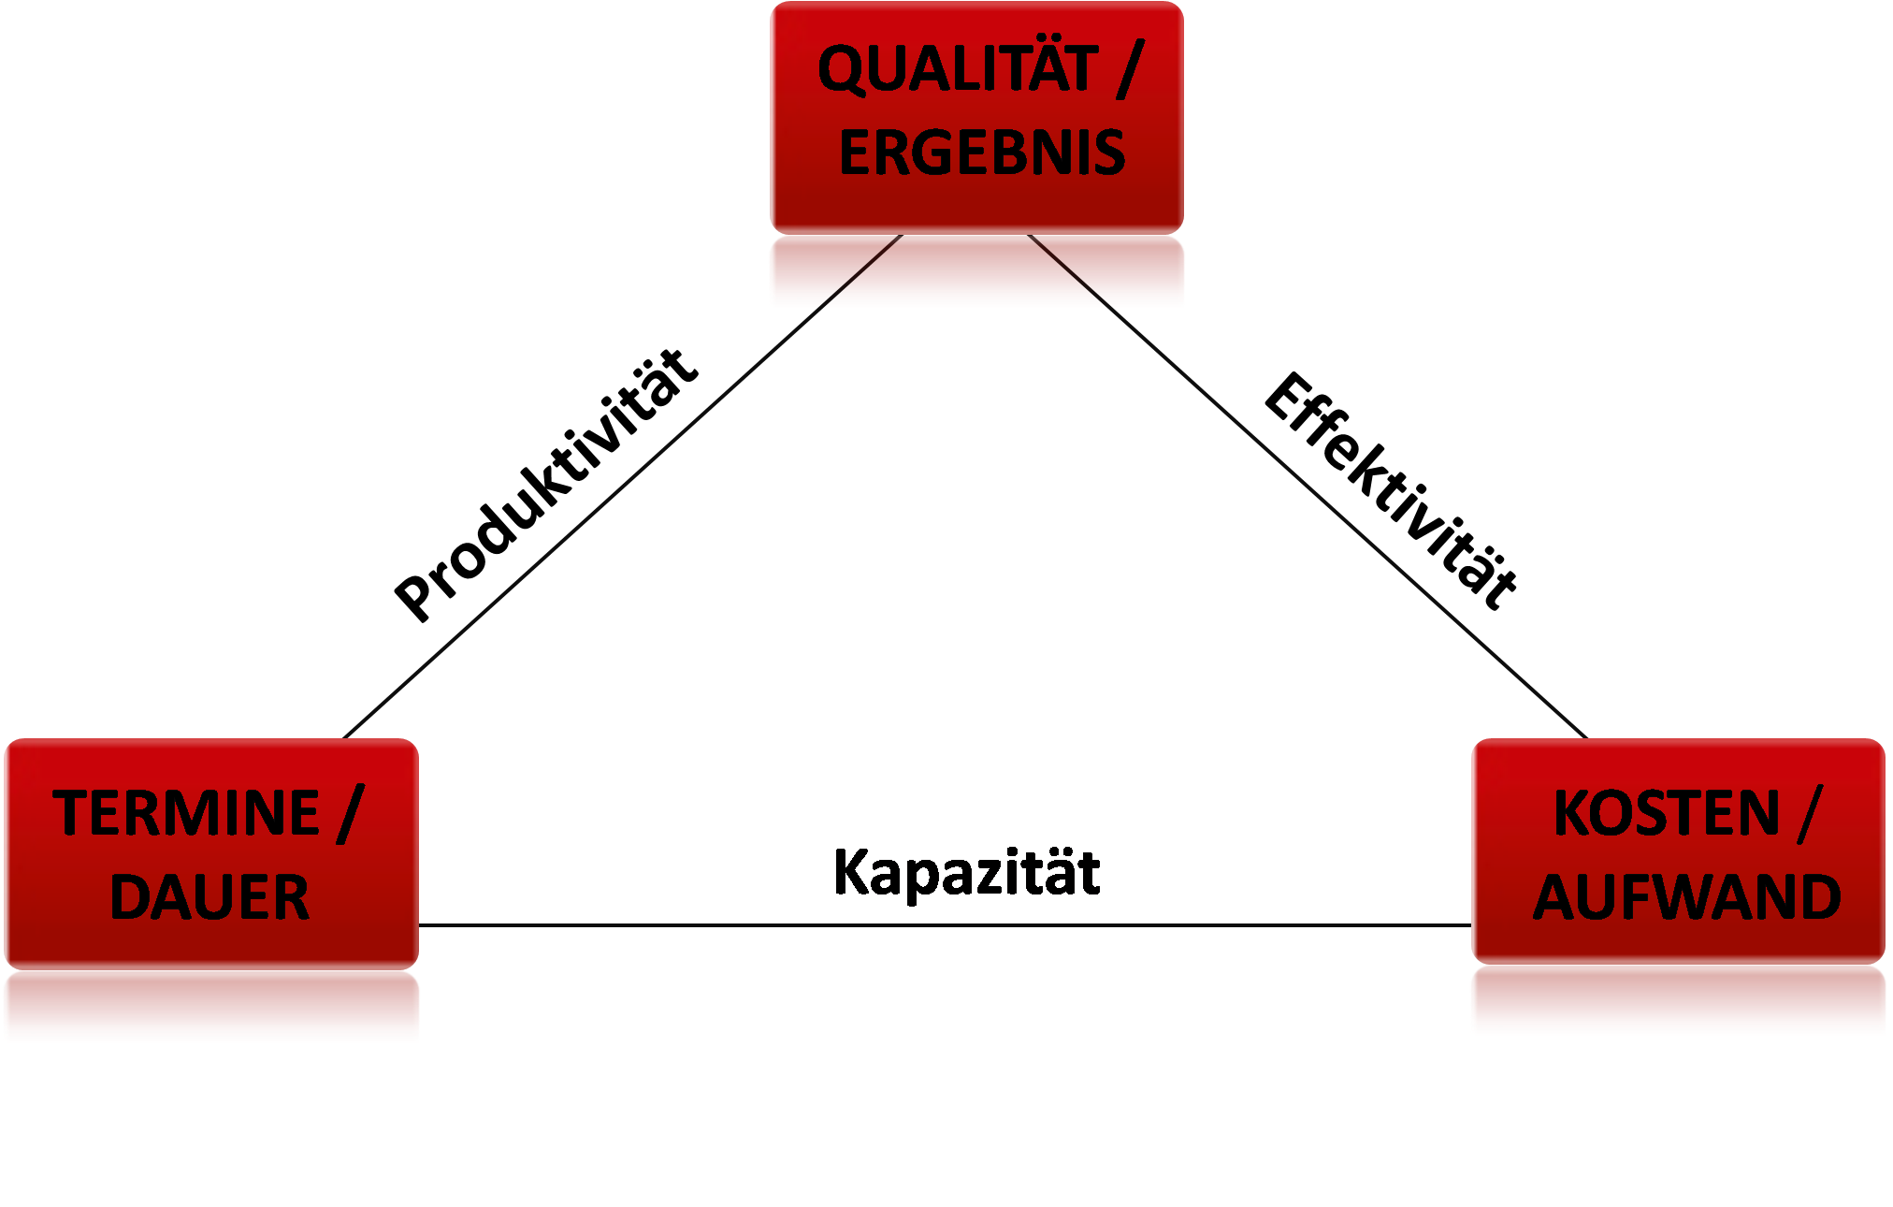**Was sind die wichtigsten Ziele im Projektmanagement (Stichwort: Magisches Dreieck)**Die wichtigsten Ziele im PM sind: **-** Zeit (Dauer und Fertigstellungstermin)  
     
   - Kosten / Aufwand  
     
   - Qualität / Ergebnis  
     
   In der Praxis werden diese Ziele ganz unterschiedlich  
     
   priorisiert, so dass der Schwerpunkt für die plan-  
   mäßige Zielerreichung jeweils aus den dafür charakteristischen Projekteigenschaften liegt. Steht also das Ergebnis an oberster Stelle, so kommt es vor Allem auf optimale Produktivität und Effektivität an. Die Kapazitäten und die daraus resultierende Kosten- oder Terminschwankungen würden dann ggf. dem Zweck untergeordnet und entsprechend angepasst werden.
3. **Wozu eignet sich Projektmanagement besonders?**   
   Für Vorgänge, die durch Komplexität und Einmaligkeit gekennzeichnet sind.
4. **Welche Arten von Projekten können unterschieden werden?**   
   Bei der Beantwortung dieser Frage, kommt es sehr auf den Blickwinkel des Fragenden an.

* Hat dieser dabei Projektziele im Fokus, so kämen als Arten in Frage:
  + Akzeptanzprojekte
  + Innovationsprojekte
  + Gründungsprojekte
* Geht die Absicht stattdessen in Richtung Projektnutzen, so wären zu nennen:
  + Prestigeprojekte
  + Optimierungsprojekte
  + Konsolidierungsprojekte

# 5 Fragen zum Thema agiles oder klassisches PM

**Warum sind die Stellschrauben in den Hauptzielgrößen zwischen agilem und klassischem PM unterschiedlich**  
Beim klassischen PM ist traditionell die Einhaltung des Zeitplans die primäre Stellschraube. Es würde üblicherweise formuliert, das Ziel sei „in Time“ (1.) und „in Budget“ (2.) zu erreichen.  
Im Kontext des agilen Manifests ist jedoch bereits ein Paradigmenwechsel enthalten; indem es den Fokus auf die Kundenzufriedenheit legt, schob es die „Qualität / Leistung“ auf die 1. Position.

1. **Welche sind die 4 Lernerkenntnisse, die man aus dem agilen Manifest abgeleitet hat?**  
   1. Menschen und Zusammenarbeit sind wichtiger als Prozesse und Werkzeuge  
   2. Funktionierende Software ist wichtiger als umfassende Dokumentation  
   3. Zusammenarbeit mit Kunden ist wichtiger als Vertragsverhandlungen  
   4. Reaktion auf Veränderungen ist wichtiger als Einhaltung eines Plans
2. **Welche Bedeutung haben die 4 Bausteine des agilen PM für die Umsetzung?**  
   1. Agile Werte Grundsätze im PM; mehr Flexibilität; weniger unnötige Strukturen  
    Die Ebene, auf der die Passung Unternehmen/Team/Projektidee klärt   
   2. Agile Prinzipien Grundsätzliche Herangehensweise, Iterationen/Selbstorganisation Teams  
    Wirkt gelegentlich zunächst schwer auf Projektwelten abbildbar  
   3. Agile Techniken Möglichst klar umrissene Maßnahmen, die dem PM Struktur geben  
   4. Agile Methoden Vorstrukturierungen auf Prozessmodellebene  
    Hier werden Prinzipien und Techniken zu einem schlüssigen  
    Prozess kombiniert
3. **Welche Kriterien werden für die Beurteilung von Projekten herangezogen?**  
    - Projektzielsetzunug Dringlichkeit, Wichtigkeit, Motivation  
    - Qualitätsanspruch Leistung, Funktion  
    - Größe Investitionsvolumen, physischer Umfang   
    - Komplexitätsgrad Fachdisziplinen, Beteiligte  
    - Innovationsgrad Pionier <|…°………..|> Routine  
    - Ressourcenbedarf Kapital, Material, Personal  
    - Realisierungsrisiko Sicherheit, Kosten, Folgen
4. **Was muss angesichts der Vielzahl der möglichen Projekteinflussgrößen bei der Wahl der Methodik agil oder klassisch berücksichtigt werden?**  
   Die Konstellation der Projekteinflussgrößen und ihre jeweils festgestellten Ausprägungen habe großen Einfluss auf die Eignung für die eine oder die andere Methodik. Es ist daher vermutlich nötig, den Entscheidungsprozess über agil oder klassisch oder sogar beide Varianten erst dann zu starten, wenn alle Projekteinflussgrößen und ihre Ausprägungen vollständig - oder zumindest weitestgehend - bekannt sind.

# 5 Fragen zum Projektmanagement III

1. Grundbausteine zur Bildung einer Organisation

* Hierarchische Ordnung
* Aufgabenteilung
* Koordination
* Kompetenz und Verantwortung
* Kommunikationsstrukturen
* Informationsstrukturen

3. Steigender Anteil virtueller Organisationen

Man kann vielleicht sagen, dass das agile Manifest aus der Notwendigkeit heraus entstanden ist, um den Anforderungen der industriellen Revolution II (Stichwort: Globalisierung) gerecht werden zu können. Wenn nun aber permanent die Freiheit und Dynamic der agilen Projekte auf die „alten“, hierarchischen Strukturen des Unternehmens prallt, entsteht ein sozio-kultureller Schmelztiegel mit Chaos-Potenzial.

Darüber hinaus

1. Zu beachtende Grundsätze bei der agilen Planung

# operatives Projektmanagement - Aufgabe: Steakholderanalyse

1. Erstellen einer Steakholderanalyse  
   ° Wer sind die Steakholder im eeasy-Projekt
2. Überlegen Sie sich fiktiv handelnde Personen und deren Interessen Erwartungen bezüglich Ihres Projektes und halten Sie ihre und halten Sie ihre jeweiligen Strategien darauf fest.

## eEASY – Firmengründung und Projektmanagement Arbeitsgruppe 4

Still to do…

### Inhaltsverzeichnis hinzufügen

Kommt auch noch…

### Literaturverzeichnis hinzufügen

Auch dass gehört dazu

Gruppen im Chat.

1. Green-TakeAway